Kėdainių rajono savivaldybės Akademijos k. v. Kruosto sausinimo sistemos melioracijos griovių ir juose esančių statinių rekonstrukcijos darbai
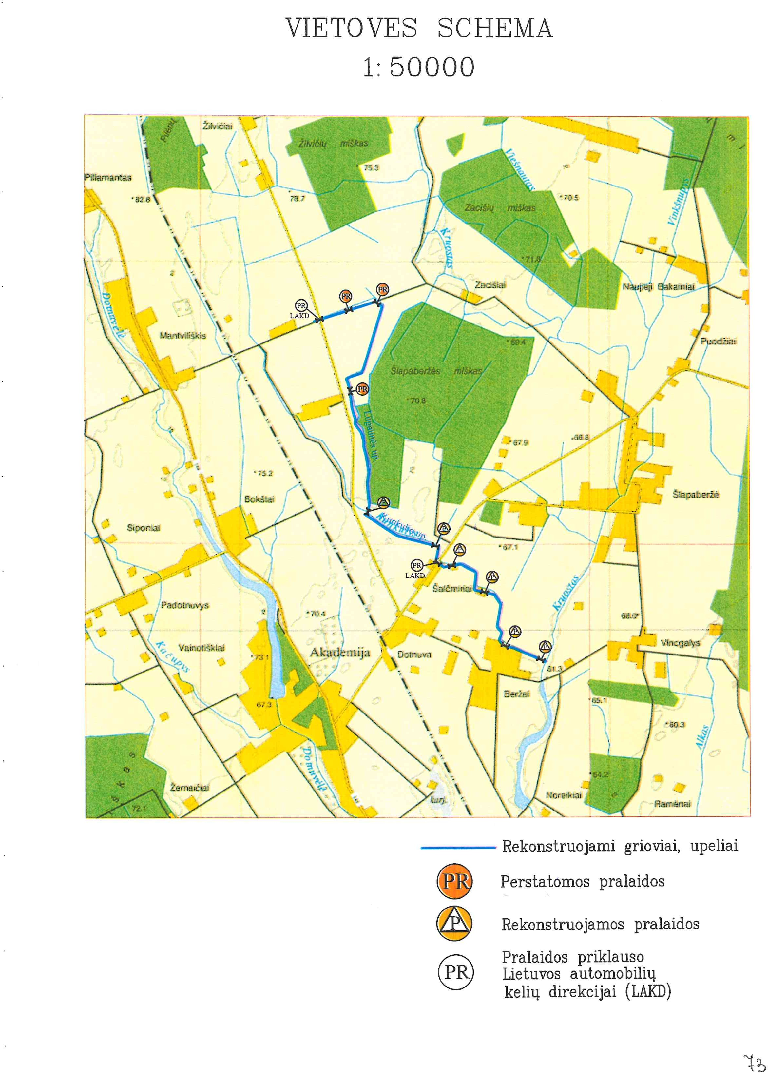
Vieta: Kėdainių rajono savivaldybė, Dotnuvos seniūnija, Akademijos kadastro vietovė, Beržų, Šalčmirių ir Stukų kaimų teritorijos.
Rekonstruojami grioviai:
Kunkulio up. tarp pk. 0+0038+00;
Lugaunės up. tarp pk. 0+0040+25.

Numatyti darbai:
Šalinti krūmus – 6730 m²,
Nušienauti griovio šlaitus – 5,2627 ha,
Valyti iš griovio dugno sąnašas ir žoles – 7,610 km,
Valyti sąnašas nuo griovio šlaitų (bermas) – 2182 m³,
Formuoti griovio šlaitus, kasant gruntą nuo griovio šlaitų – 3868 m,
Iškastų sąnašų sklaidymas – 10841 m³,
Paskleistų sąnašų lėkščiavimas (2 kartus) – 7,732 ha,
Apsėti griovio šlaitus – 1,9979 ha,
Perdėti 70 vnt. drenažo žiočių,
Rekonstruoti (išvalyti, atlikti rekonstrukcijos darbus) – 5 vnt. pralaidas,
Rekonstruoti (perstatyti, panaudojant esamus vamzdžius) – 1 vnt. pralaidą,
Rekonstruoti (įrengti naujas pralaidas) – 3 vnt.,
Įrengti latakus L-50 PE – 1 vnt.,
Palaukių apsėjimas – 2,3475 ha.

Darbų pabaiga – 2025 m. spalio mėn.
Dėl papildomos informacijos kreipkitės į Kėdainių rajono savivaldybės administracijos Žemės ūkio skyrių: tel. +370 347 20510, +370 646 36404, +370 347 69534, +370 646 35918,+370 347 20608.

